ORBA®-vragenformulier
Vragenlijst functieonderzoek

AWVN

Naam onderneming
Naam afdeling/sector
Functiebenaming |  | Functiecode

TOELICHTING OP HET VRAGENFORMULIER

Deze vragenlijst is bedoeld om inzicht te krijgen in de inhoud van functies - om de voor het functieonderzoek benodigde informatie over de functie op gestructureerde wijze in kaart te brengen. Het gaat hierbij niet om een gedetailleerde opsomming van taken, maar om de hoofdlijnen.
Leidinggevende bepaalt - in samenspraak met de functievervuller - de inhoud van de functie. Dit vragenformulier kan als leidraad dienen tijdens een interview in het kader van het verdere functiewaarderingsonderzoek of om de beschreven functie te vergelijken met andere functies. Vanzelfsprekend wordt alle informatie vertrouwelijk behandeld.

Om de samenhang van de vragen te doorzien is het aan te bevelen om, alvorens de vragenlijst in te vullen, deze eerst door te nemen.
Bij de meeste vragen staat een toelichting. In de bijlagen zijn enkele voorbeelden opgenomen van het omschrijven van het doel van de functie en de resultaatgebieden.
Het kan voorkomen dat een bepaalde vraag niet op uw functie van toepassing is. In dat geval kunt u de vraag overslaan. Het origineel van deze vragenlijst blijft eigendom van de onderneming.

In het belang van het onderzoek rekenen wij op uw medewerking.

Naam van de invuller(s):

Naam  functievervuller(s) |  | Paraaf  (voor gezien)
Naam leidinggevende |  | Paraaf  (voor akkoord)

Vrije tekst

- POSITIE VAN DE FUNCTIE IN DE ORGANISATIE

Toelichting:
Onderstaande vragen zijn bedoeld om inzicht te krijgen in de formele positie van de functie in de organisatie.

  - Wat is de functienaam van uw leidinggevende?

  - Aan hoeveel medewerkers geeft uw leidinggevende nog meer leiding en wat zijn hun functies?
Toelichting:
Vermeld de functienamen van de betreffende medewerkers en het aantal personen per functie.

Functienamen | Aantal medewerkers

  - Zijn er anderen in de organisatie dan uw direct leidinggevende van wie u (regelmatig) opdrachten of aanwijzingen krijgt? Zo ja, van welke functionarissen krijgt u deze en om wat voor soort opdrachten/aanwijzingen gaat het dan?

Functienaam opdrachtgever | Soort opdracht of aanwijzing

  - Geeft u zelf leiding aan anderen?

Ja Nee

Indien nee, ga door naar vraag 2.

    - Aan hoeveel medewerkers geeft u hiërarchisch leiding? Welke en hoeveel van deze medewerkers geven zelf ook leiding?

Toelichting:
Vul de functienamen en het aantal medewerkers in, aan wie u hiërarchisch leiding geeft. Geef aan of zij ook leiding geven, en zo ja aan hoeveel en welke functionarissen.

Er is sprake van hiërarchisch leidinggeven, als u verantwoordelijk bent voor de algemene gang van zaken en beleid binnen uw afdeling, zorgt voor de werkverdeling, sociale maatregelen e.d., (mede) beslissingsbevoegdheid heeft bij aanname, beoordeling e.d. en gebruik kunt maken van gezagsmiddelen (bevoegdheid om in te grijpen, sancties).

Functienaam | Aantal  Medewerkers | Welke van uw medewerkers geven zelf ook leiding? (Aan welke en hoeveel functionarissen?)

    - Geeft u in functionele zin en/of vaktechnisch leiding aan bepaalde activiteiten of projecten? Zo ja, geef een korte omschrijving van de aard van deze activiteit(en) en geef aan welke en hoeveel medewerkers u daarbij aanstuurt.

Toelichting:
Er is sprake van functioneel leidinggeven, als u (al dan niet tijdelijk) de gedelegeerde bevoegdheid heeft om bepaalde (veelal tot een andere organisatorische eenheid behorende) medewerkers aan te sturen bij bepaalde activiteiten, als u eventueel toezicht uitoefent op de uitvoering van e.e.a., maar geen gebruik kunt maken van gezagsmiddelen (geen sancties).
Dat kan bijvoorbeeld gelden voor een projectleider.

Er is sprake van vaktechnisch leidinggeven, als u de gedelegeerde bevoegdheid heeft om bepaalde medewerkers vanuit het eigen vakgebied aan te sturen bij bepaalde activiteiten. U bent vakspecialist en geeft vaktechnische aanwijzingen en instructies hoe iets te realiseren, oefent toezicht uit opdat opdrachten vaktechnisch naar behoren worden uitgevoerd en u bent eventueel ook betrokken bij selectie, beoordeling e.d. (in vaktechnische zin). U kunt geen gebruik maken van gezagsmiddelen (geen sancties).

Functienaam medewerkers | Aantal medewerkers | Activiteit

- DE BELANGRIJKSTE HOOFDACTIVITEITEN VAN DE FUNCTIE

2.1 Wat zijn de belangrijkste resultaatgebieden van uw functie, welke activiteiten dient u daartoe uit te voeren en waarop wordt het resultaat beoordeeld?

Toelichting
De meeste functies bestaan uit drie tot zeven resultaatgebieden. Werkprocessen in functies zijn vaak in resultaatgebieden/(hoofd)activiteiten te verdelen (bijvoorbeeld activiteiten rond voorbereiden, uitvoeren, controleren, verbeteren). Het eerste blok hieronder is bedoeld als voorbeeld. Voor andere voorbeelden verwijzen wij u naar de bijlage aan het einde van dit vragenformulier. Natuurlijk kunt u ook kijken naar de referentiefuncties uit het functiehandboek. Begin bij het benoemen van het meest belangrijke resultaatgebied.

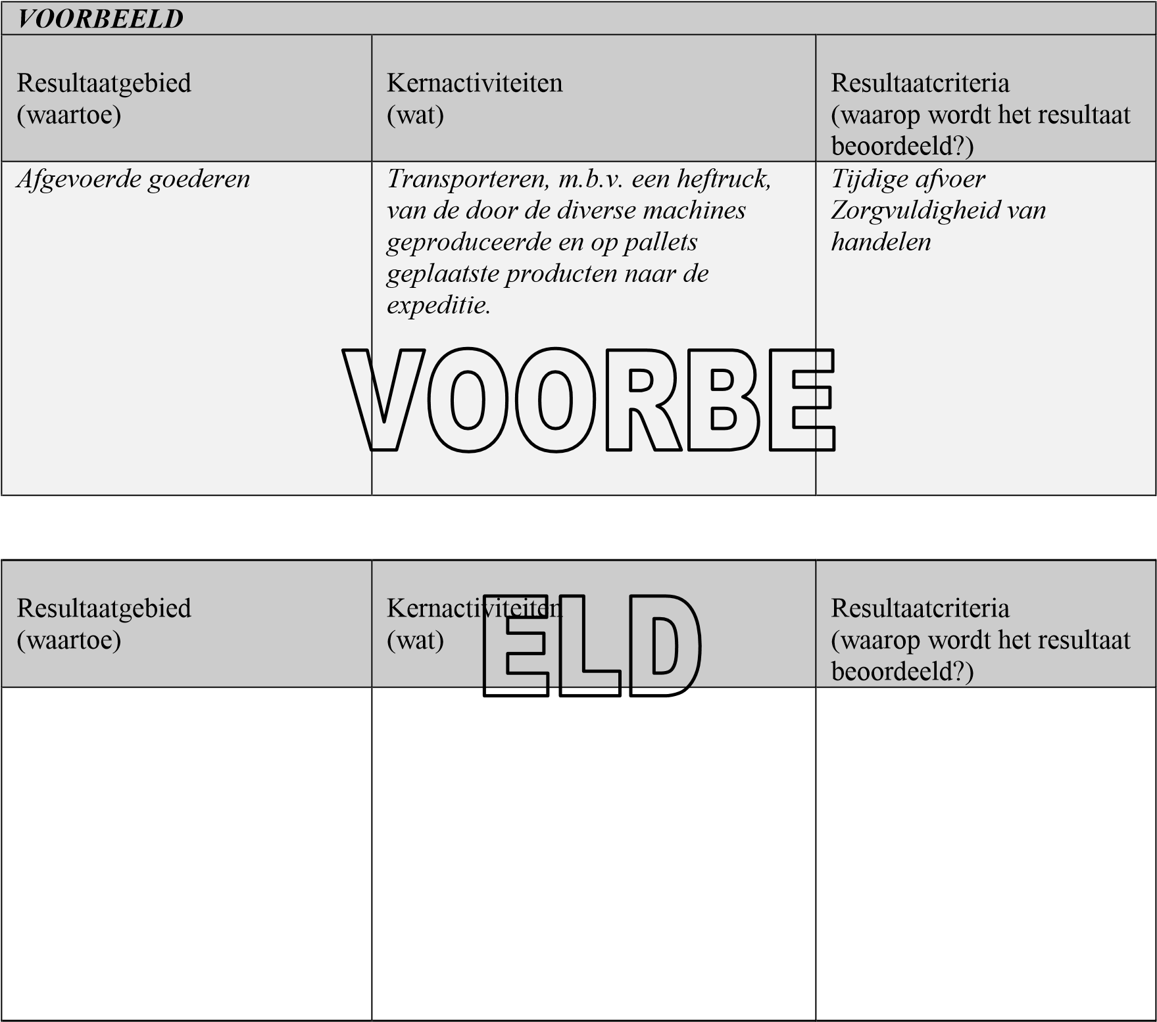

Resultaatgebied (waartoe) | Kernactiviteiten (wat) | Resultaatcriteria  (waarop wordt het resultaat beoordeeld?)

Resultaatgebied (waartoe) | Kernactiviteiten (wat) | Resultaatcriteria  (waarop wordt het resultaat beoordeeld?)

Resultaatgebied (waartoe) | Kernactiviteiten (wat) | Resultaatcriteria  (waarop wordt het resultaat beoordeeld?)

Resultaatgebied (waartoe) | Kernactiviteiten (wat) | Resultaatcriteria  (waarop wordt het resultaat beoordeeld?)

Resultaatgebied (waartoe) | Kernactiviteiten (wat) | Resultaatcriteria  (waarop wordt het resultaat beoordeeld?)

Zijn er cijfermatige gegevens van die u van belang acht om een goed beeld van uw functie te krijgen? Zo ja, omschrijf deze uitgedrukt in aantallen en/of geld en/of andere eenheden.

Toelichting:
Denk hierbij onder meer aan zaken als budgetten of te realiseren plannen, financiële bevoegdheden, te behandelen of te verwerken hoeveelheden, (machine)capaciteiten en de waarde(n) van te beheren goederen.

Typering | Hoeveel

Zijn er systemen, procedures, voorschriften, recepturen e.d. waarmee u in uw functie rekening moet houden?

Systemen, procedures, kaders e.d | Toelichting

- COMMUNICATIE

  - Met wie (welke functionarissen en/of afdelingen) binnen of buiten de organisatie heeft u bij de uitoefening van de functie te maken en wat is de belangrijkste reden van het contact?

Toelichting:
Noem onderstaand alleen de belangrijkste contacten en geef een korte typering daarvan. Loop eventueel de hoofdactiviteiten nog eens langs om geen belangrijke contacten te missen.

Contact met | Waarover

  - Draagt u in uw functie informatie over? In welke vorm vindt deze informatieoverdracht plaats, gebeurt dat mondeling en/of schriftelijk?
Draagt u ook in andere talen dan het Nederlands informatie over? In welke vorm vindt deze informatieoverdracht plaats, gebeurt dat mondeling en/of schriftelijk?

Toelichting:
Vormen van schriftelijke vastlegging zijn bijvoorbeeld het bijhouden van een logboek, het schrijven van brieven, rapportages, notities, e.d.

- WERKGERELATEERDE BEZWAREN

Toelichting:
Deze vraag is bedoeld om inzicht te krijgen in omstandigheden die lichamelijk of psychisch bezwarend of belastend zijn of die bepaalde gevaren die het uitoefenen van uw functie met zich meebrengen.

  - Is er bij de uitoefening van uw functie sprake van bezwarende omstandigheden? Wat zijn deze omstandigheden, hoelang en hoe vaak komen deze voor?

Toelichting:
Te denken valt aan: lichamelijk zwaar werk of inspannende houdingen hinder als gevolg van fysische elementen (zoals machinelawaai, vuil, stank, temperatuursverschillen) of psychische elementen (zoals monotone, plaatsgebonden, bedreigende of enerverende werkzaamheden). Geef ook aan of en waarvoor u persoonlijke beschermingsmiddelen en/of beschermende kleding moet gebruiken en welke risico's u bij de uitoefening van uw functie loopt (nadat aan alle wettelijke en bedrijfsverplichtingen om de veiligheid te waarborgen is voldaan).

Bezwarende omstandigheid | Tijdsduur

Vriendelijk dank voor het invullen van de vragenlijst.

VOORBEELDEN VAN RESULTAATGEBIEDEN, KERNTAAKOMSCHRIJVINGEN EN RESULTAATCRITERIA

Functie: BEDRIJFSLEIDER
Resultaatgebied | Kernactiviteiten | Resultaatcriteria
Aangestuurde afdelingen | Sturen van de activiteiten van de onder hem ressorterende disciplines, zodanig dat een optimale, gecoördineerde en op andere bedrijfsdelen afgestemde bijdrage wordt geleverd aan het realiseren van de bedrijfsdoelen.  - zorgen voor een optimaal ingerichte bedrijfsorganisatie  - in stand houden van een gekwalificeerd personeelsbestand  - in stand houden van de (technische) outillage tegen een aanvaardbaar kostenniveau  - volgen van de resultaten van de bedrijfsonderdelen en beoordelen van de effecten | - mate van afstemming van activiteiten van onderdelen  - beschikbaarheid van een doelmatige en efficiënte organisatie  - beschikbaarheid van voldoende competent personeel  - beschikbaarheid van adequate outillage

Functie: SCHOONMAKER
Resultaatgebied | Kernactiviteiten | Resultaatcriteria
Gereinigde  (bedrijfs)ruimten | Schoonmaken van bedrijfsruimten, kantoren, kantine, productieruimten en sanitaire voorzieningen.  - indelen van de werkzaamheden volgens schema  - uitvoeren van schoonmaakwerkzaamheden, zoals aanvegen van vloeren, boenen en dweilen van trappen en vloeren, reinigen en desinfecteren van sanitaire voorzieningen, stoffen en stofzuigen  - zorgen voor de vuilafvoer  - aanvullen van zeep en toiletpapier, verwisselen van huishoudtextiel | - snelheid van schoonmaakhandelingen  - netheid en hygiëne van bedrijfsruimten, kantoren, kantine, productieruimten en sanitaire voorzieningen  - correctheid van toepassing van de vereiste methoden en middelen  - juistheid van naleving schema  - juistheid van scheiding en afvoer van afval  - aanwezigheid van hygiëne artikelen op locaties

Functie: MONTEUR
Resultaatgebied | Kernactiviteiten | Resultaatcriteria
Werkende installaties | Verhelpen van storingen op mechanisch gebied aan productie-installaties en randapparatuur, zodanig dat verstoringen in het productieproces tot een minimum worden beperkt.  - lokaliseren van storingen en storingsoorzaken  - vaststellen of collega’s van andere vakgebieden ingeschakeld moeten worden  - beoordelen van aard en omvang en vaststellen of direct repareren noodzakelijk c.q. mogelijk is  - uitvoeren van (nood-)reparaties  - doen van voorstellen ter verbetering van technische situaties | - correctheid van diagnose van storingen  i.c. storingsoorzaken  - juistheid v.w.b. de urgentiebepaling  m.b.t. het verhelpen van storingen  (direct of planbaar)  - snelheid en degelijkheid van de storingsoplossing  - tijdige inschakeling van andere vakdisciplines  - tevredenheid van de opdrachtgevers

